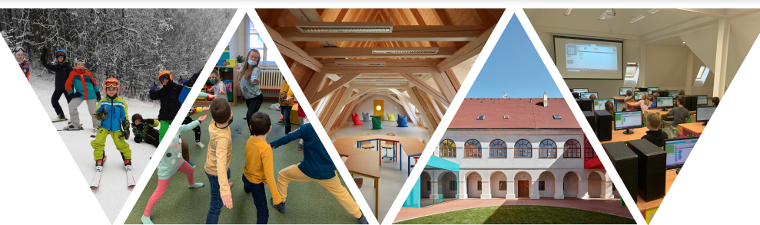

**Základní škola a mateřská škola Vřesovice, p. o.**

***Malotřídní škola rodinného typu pro žáky 1. – 5. ročníku,***

***podporující v dětech pozitivní vztah k přírodě a společnosti, ve které žijí.***

**Zápis do 1. ročníku pro školní rok 2023/2024**

se bude konat

**ve středu, 12. 4. 2023,**

od 12.30 do 17.00

**Zápis do MŠ pro školní rok 2023/2024**

se bude konat

**ve středu, 3. 5. 2023,**

od 8.00 do 11.00 a od 14.00 do 16.00

Těšíme se na setkání s vámi!

Mgr. Dagmar Halašová

ředitelka ZŠ a MŠ Vřesovice

[**www.zsamsvresovice.cz**](http://www.zsamsvresovice.cz)

